PENGADILAN TINGGI AGAMA PADANG
Jl. By Pass KM 24 Anak Air, Telp. (0751) 7054806, Fax. (0751) 40537
Homepage : www.pta-padang.go.id, e-mail : admin@pta-padang.go.id

PADANG - 25171

Nomor : W3-A/ /OT.00/6/2022 23 Juni 2022
Lampiran : -
Perihal : Undangan

Yth.
- Wakil Ketua PTA Padang;
- Hakim Tinggi PTA Padang;
- Panitera dan Sekretaris PTA Padang.

Dalam rangka pembinaan Bidang Teknis dan Admnistrasi Yudisial oleh Pimpinan Mahkamah Agung RI bagi jajaran 4 (empat) Lingkungan Peradilan Seluruh Indonesia, maka kami undang Saudara untuk mengikuti acara tersebut yang Insya Allah akan dilaksanakan pada:
Hari/Tanggal : Kamis / 23 Juni 2022
Jam : 14.00 WIB s.d. selesai
Tempat : Ruang Command Center
Pengadilan Tinggi Agama Padang
Jl. By Pass KM. 24, Anak Air, Padang
Pakaian : Baju Batik Lengan Panjang

Demikian disampaikan dan terima kasih.
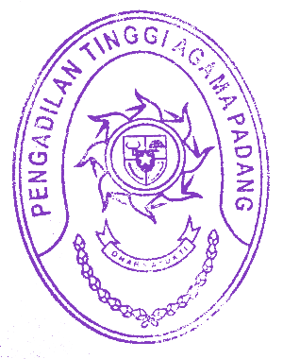
Wassalam,
Ketua,

Zein Ahsan

